Keysight PD1500A Dynamic Power
Анализатор устройства / двойной импульсный тестер

Успех в таких областях, как возобновляемые источники энергии и электромобили (EVs) зависит от способности конкурировать с давними традиционными технологиями. В поисках конкурентного преимущества, разработчики ищут новые подходы, которые могут сделать основные вклад в производительность и эффективность.

Введение
Преобразователи энергии являются ключевым компонентом, обеспечивающим электрификацию транспорта и преобразование электроэнергии. Для обеспечения прогресса в разработке преобразователей питания, коммерциализируются новые широкополосные (wide-bandgap WBG) полупроводниковые технологии на основе карбида кремния (SiC) и нитрида галлия (GaN). Полупроводники WBG обеспечивают значительный скачок в скорости (в 10–100 раз быстрее, чем более старые конструкции), более высокое напряжение и работу при высоких температурах, что, в свою очередь, повышает эффективность, уменьшает размер и стоимость.
Тем не менее, получающиеся в результате высокопроизводительные преобразователи энергии оказываются трудными для проектирования из-за многих новых проблем при измерении характеристик WBG полупроводников. Эти трудности задерживают инновации производителей полупроводников и инженеров, разрабатывающих новые преобразователи.
Доморощенные тестовые системы были основным источником для характеристики полупроводников WBG. Строительство эти системы было необходимым, потому что на сегодняшний день коммерчески доступные тестовые системы не были легко доступны. К сожалению, трудно получить надежные и воспроизводимые (достоверные) результаты измерений с одноразовыми (one-off) тестерами. Ненадежные результаты создают дополнительные препятствия для разработчиков преобразователей энергии, когда необходима корреляция их измерений с паспортными данными (data sheets) по полупроводникам.
Чтобы обеспечить согласованную и надежную характеристику полупроводников WBG, Keysight создала PD1500A платформу для анализа динамических характеристик устройства. Первоначально применен метод Double Pulse Test (DPT), который был разработан в тесном сотрудничестве с производителями полупроводников и разработчиками в областях энергетики и электромобильной (EV) промышленности.

Сократите время выхода на рынок с PD1500A

В качестве готового измерительного решения PD1500A обеспечивает надежные, воспроизводимые измерения WBG полупроводники. Платформа обеспечивает безопасность пользователя и защиту измерений системы. аппаратное обеспечение.
Способность обеспечить повторяющиеся результаты DPT основана на опыте Keysight в области измерений. Примеры включают инновации в высокочастотном тестировании (гигагерцовый диапазон), низкую утечку (фемтоампера) и импульсная мощность (ток 1500 А, разрешение 10 мкс). В результате Keysight занимает уникальное положение чтобы помочь вам преодолеть проблемы динамической характеристики мощности-полупроводника.
В комплект PD1500A входят стандартные методы измерения, такие как компенсация зондов, регулировка смещения, устранение искажений и подавление синфазного шума. Эти методы используются в рамках инновационной топологии измерения и компоновки. Полуавтоматическая процедура калибровки (AutoCal), для исправления ошибок усиления и смещения, разработана специально для этой системы. Система также использует прграммные методы, для компенсации паразитных индуктивностей текущего шунта.

Обзор: установленные и появляющиеся методы измерения

Для полной характеристики устройства WBG на основе SiC или GaN требуются статические и динамические измерения. Анализаторы мощных ПП приборов Keysight B1505A и B1506A превосходно справляются со статическими измерениями. PD1500A обладает необходимой гибкостью для тестирования различных динамических параметров в соответствии с развитием JEDEC стандартов.

Статические измерения:
Следующие параметры обычно используются для описания статических характеристики силового устройства:
Выходные характеристики•
Сопротивление канала•
Предельное напряжение•
Крутизна•
Емкость перехода, входная, выходная и обратной передачи?•
Напряжение пробоя•
Заряд затвора•

Статические измерения: анализаторы силовых устройств
Keysight является фактическим лидером отрасли в области статических измерений, и предпочтительными решениями являются Анализаторы силовых устройств B1505A и B1506A. B1505A предоставляет широкие и глубокие возможности измерения, необходимые разработчикам, создающим новые полупроводниковые приборы. B1506A обеспечивает базовый набор тестовых функций, которые чаще всего требуются для оценки полупроводниковых приборов при разработке силовых модулей. www.keysight.com/find/B1505A
www.keysight.com/find/B1506A

Динамические измерения: поскольку JEDEC продолжает вносить новые требования по динамическому тестированию устройств WBG, начинают появляться некоторые стандартизированные тесты.
DPT определяет следующие ключевые параметры:
Характеристики включения•
Характеристики выключения•
Динамическое сопротивление включенного канала•
Динамический ток и напряжение•
Характеристики переключения•
Характеристики обратного восстановления•
Заряд затвора•
Производные выходных характеристик•

Испытание на прочность: поскольку устройства WBG работают с высоким напряжением и при высоких температурах, необходимы характеристики прочности. Основные параметры, определяемые путем тестирования в режиме короткого замыкания и в режиме лавинного пробоя, включают:
Время проводимости короткого замыкания•
Энергия короткого замыкания•
Энергия лавинного пробоя •

Присмотритесь
В оставшейся части этой брошюры более подробно рассматриваются измерительные решения Keysight, в том числе основные характеристики продукта и соответствующие методы измерения.

Проблемы проектирования динамического силового преобразователя
Команды разработчиков полупроводниковых приборов и устройств энергетики находятся в затруднительном положении. Рынок заставляет их быстро разрабатывать и поставлять надежные продукты, при этом необходимо преодолеть изменяющиеся технологии, ненадежные измерения в опасной испытательной среде. В отсутствие коммерческих решений для характеристики, большинство инженерных команд были вынуждены разрабатывать свои собственные решения. Некоторые из их ключевых проблем перечислены ниже.
Повышение эффективности привело к более высокой частоте переключения преобразователей. Учет высокочастотной энергии важен как в характеристике силовых полупроводников, так и в моделировании их в конструкциях силовых преобразователей. Это дополнительное усложнение бросает вызов традиционному разработчику мощных устройств.
Комбинация повышенной частоты и большой мощности влияет на достоверность измерений. Часто трудно отличить является ли измеренный сигнал характеристикой устройства или паразитной характеристикой измерительной установки.
Работа с большим напряжением (> 1000 В) и током (> 100 А) приводит к более опасной тестовой среде. Разработчики и инженеры-испытатели должны использовать дополнительные меры предосторожности при работе со смертельными уровнями мощности.
Процесс изготовления полупроводников WBG все еще созревает и не так хорошо изучен, как полупроводники на основе Si. Недоказанная надежность мешает многим разработчикам устройств на WBG. Это не останавливает некоторых из них от использования новых устройств для критически важных приложений, таких как возобновляемые источники энергии и электромобили.
Стандарты характеристик и испытаний находятся в стадии разработки и скоро представят общую методологию тестирования устройств WBG.

В результате вышеперечисленных проблем производители устройств на WBG пытаются корректно охарактеризовать свои устройства. Технические данные (Data sheets) часто предоставляют спецификации, определенные в более узком диапазоне, чем требуется для конкретного применения (например, температура). Эти спецификации часто являются типичными и не гарантируются. В результате, разработчики преобразователей мощности часто заканчивают тем, что характеризуют сами полупроводники, корректируя предоставленные производителем спецификации в сторону увеличения. Очевидно, новые подходы необходимы для тестирования, макетирования и моделирования силовых полупроводниковых приборов и соответствующих конструкций преобразователей.

JC-70
Широкополосные (wide-bandgap - WBG) Мощные Полупроводниковые Электронные Преобразователи
Стандарт JEDEC признал необходимость обеспечить стандарты WBG для силовой полупроводниковой промышленности.
В сентябре 2017 года JC- 70 был сформирован Комитет Широкополосных Мощных Полупроводниковых Электронных Преобразователей для GaN JC-70,1 и SiC JC-70,2.
Каждый раздел имеет три группы задач, ориентированных на Надежность и Квалификационные процедуры, Технические данные (Data sheets) Элементов и Параметры и Методы Тестирования. Keysight принимает активное участие в разработке эти стандартов.

Динамическая характеристика устройства питания
Поскольку различные комитеты JEDEC занимаются стандартизацией характеристик устройств WBG, метод DPT стал стандартом для определения рабочих характеристик силовых полупроводников.

Операция DPT
Процесс измерения происходит следующим образом:
S1 замкнут, что позволяет высоковольтному источнику заряжать C1 (конденсатор постоянного тока) и C2 (блокирующий?? конденсатор).
S1 открывается и включается T2, что позволяет C1 заряжать индуктор L. Длина импульса используется для определения (установки) величины (силы) Id (в точке измерения).
Затем T2 выключается, что позволяет определить характеристики отключения для T2. Ток Id поддерживается через диод свободного хода в Т1.
T2 снова включается для определения характеристик включения T2.
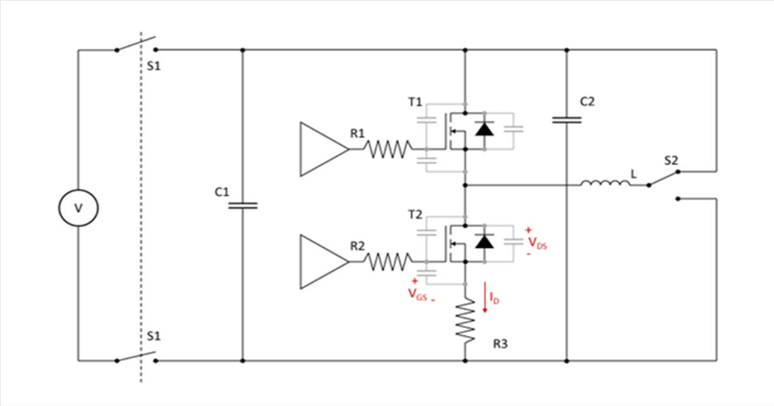
Figure 1 - Basic DPT Setup
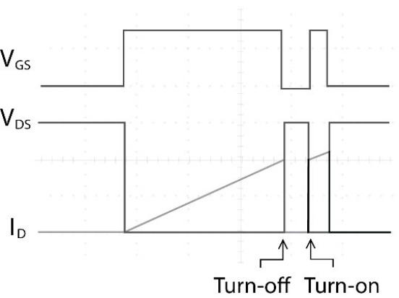

Figure 2 - Basic DPT Waveforms

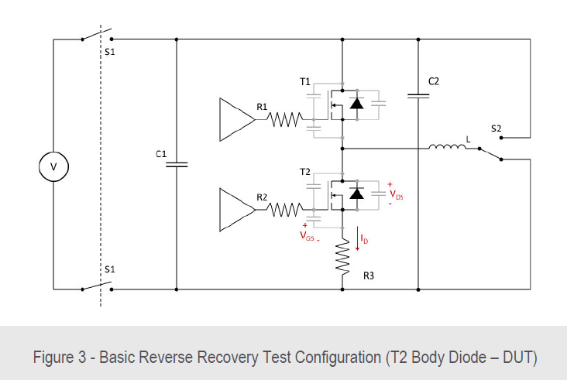

Reverse recovery is also measured using a double pulse, but the load inductor is now switched across T2 and T1 is used to charge the inductor. After T1 is turned off, the body diode in T2 conducts. When T1 is turned on again, the reverse recovery of T2 can be measured.
Обратное восстановление также измеряется с помощью двойного импульса, но индуктор нагрузки теперь переключается через Т2, а Т1 используется для зарядки индуктора. После того, как T1 выключен, встроенный диод в T2 проводит. Когда T1 включается снова, можно измерить обратное восстановление диода в T2. (При этом, запирающее напряжение на диоде в Т2 определяется напряжением на конденсаторах С1 и С2, приложенном к индуктивной нагрузке L.)

Группа | Параметры | Описание | Соотв. стандарты
Параметры включения | td(on), tr, ton, e(on), dv/dt, di/dt | Характеризуют, как быстро может включаться транзистор, максималь-ное значение di/dt и dv/dt, и результирующие потери энергии. Вносит вклад в потери переключения. | FET – IEC 60747-9  IGBT - 60747-8
Параметры выключения | td(off), tf, toff, e(off), dv/dt,  di/dt | Характеризуют, как быстро может выключаться транзистор, макси-мальное значение di/dt и dv/dt, и результирующие потери энергии. Вносит вклад в потери переключения. | FET – IEC 60747-9  IGBT - 60747-8
Параметры переключения | Id vs. t, Vds, vs. t, Vgs vs. t,  Ig vs. t, Clamped Vds vs. t,  e vs. t, Id vs Vds (switching  locus) | Эти основанные на времени параметры являются сигналами  извлекаемыми с помощью осциллографа. Зависимость Id от  Vds – по осциллограмме переключения.
Параметры восстановления | trr, Qrr, Err, Irr, Id vs. t | Характеристика времени обратного восстановления защитного диода в вертикальных FETs. Предоставляет дополнительную информацию о том, как быстро переключается транзистор между состояниями включено и выключено. | IEC 60747-8
Gate Charge | Vg vs. Qg,  (Qgs(th), Qgs(pl), Qgd) | Напряжение и ток затвора измеря-ются в процессе выполнения double pulse test. Характеризуют заряд на затворе при разных напряжениях на затворе. Этот параметр используется для определения потерь на управление транзистором. | IEC 60747-8  IEC 60474-9
Derived выходные характеристики | Id vs. Vg, Id vs. Vd | Представляет основные функцио-нальные зависимости полу-проводникового прибора.

Повторяемые, надежные измерения
Общая практика измерений
PD1500A компании Keysight использует множество распространенных методов измерения.
Некоторые ошибки пробника устраняются путем компенсации пассивных пробников и регулировки смещения дифференциального пробника согласно рекомендациям.
Приняты меры для минимизации паразитной емкости и индуктивности при настройке DPT setup in the fixture. Учтены временные задержки каждого измерительного зонда.

AutoCal
Ошибки усиления и смещения для каждого канала/зонда осциллографа могут приводить к ошибкам в DPT осциллограмме, которые будут влиять на извлеченные (extracted) параметры. PD1500A включает в себя автоматический метод калибровки, который использует хорошо известный точный встроенный стандарт напряжения для калибровки каждого канала осциллографа. Ошибки усиления и смещения компенсируются, чтобы обеспечить более точные и повторяемые сигналы DPT.
De-embedding
Токовые шунты часто имеют узкую полосу пропускания и несоответствие некоторых параметров от шунта к шунту.
Keysight откалибровал популярный коаксиальный шунт с помощью анализатора и достиг широкой полосы пропускания, от ~ 25 МГц до 300 МГц. Это существенно улучшает динамическое тестирование высокоскоростных силовых WBG устройств. При нынешнем методе калибровки передаточная функция измеряется для каждого текущего шунта, который используется для измерений Id. Эти данные вводятся в осциллограф, который в основном применяет обратную передаточную функцию шунта к измеренному выходному сигналу, чтобы сгладить ответ в интересующей полосе. Этот метод повышает точность измерений Id, приводя к более точному извлечению параметров DPT.
Безопасная среда тестирования (Safe Test Environment)
Ваша безопасность имеет решающее значение, при тестировании силовых полупроводников.
Keysight разработал множество функции, обеспечивающих безопасность в PD1500A. Тестируемый объект накрыт прозрачным колпаком, защищающим
пользователя от контакта с высоким напряжений. Когда > 42 В под напряжением, колпак заблокирован и горит красный индикатор. Для дополнительной защиты PD1500A имеет кнопку аварийного отключения для отключения высокое напряжение при нажатии.
Платформа расширяемого устройства питания
Первоначально платформа PD1500A предназначена для выполнения таких испытаний, как DPT для дискретных устройств Si и SiC (1,2 кВ и максимум 200 А).
Тем не менее, платформа PD1500A была разработана с учетом модульности, что позволило расширить его возможностей по мере развития потребностей и стандартов.

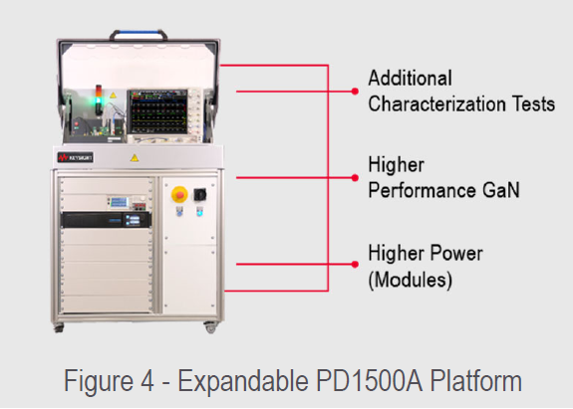

Дополнительные тесты характеристик
Тесты на прочность (короткое замыкание и лавинный пробой) планируется добавить на платформу в ближайшее время. По мере развития Стандарта JEDEC JC-70, мы продолжим улучшать набор тестов.
Тестирование GaN
Высокие скорости переключения GaN делают его особенно сложным для испытаний. Поэтому новые усовершенствования, сосредоточенные на подключении (фиксации), и повышении производительности будут разработаны для дискретных GaN устройств.
Тестирование модуля повышенной мощности
Многие разработчики покупают модули (2x, 4x, 6x и т. д.) для своих конструкций преобразователей энергии вместо дискретных устройств. Будут добавлены более широкие возможности тестирования силовых модулей для применений силовых преобразователей, таких как рынок электромобилей.

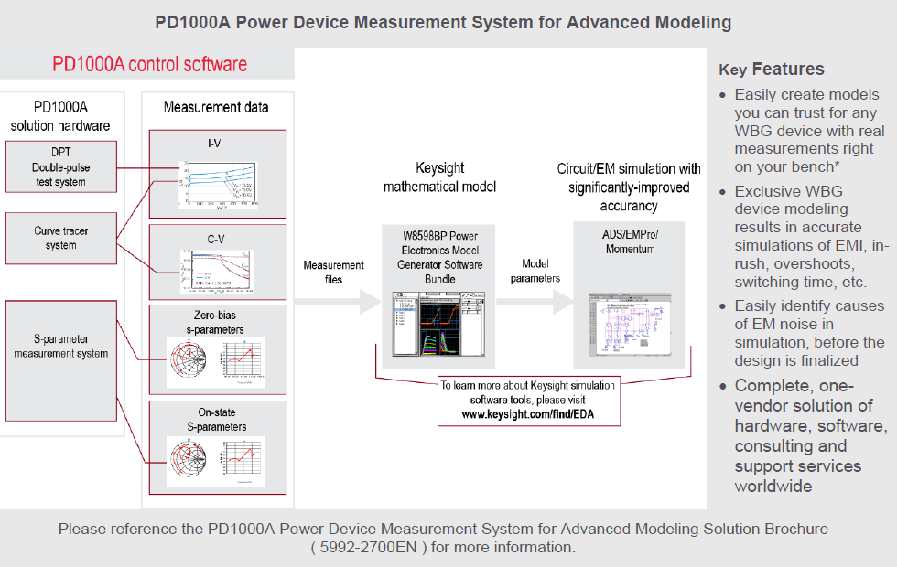
Обзор и основные операции PD1500A
PD1500A разработан как модульный, что позволяет тестировать различные устройства (SiC, IGBT, Si MOSFET и скоро GaN), использовать разные тесты (DPT и скоро короткое замыкание и лавина), разные уровни мощности (>1,2 кВ,>200 А) и проверку модулей. Исходная система обеспечивает полное DPT тестирование и извлечение параметров для силовых полупроводников на основе Si и SiC, поддерживающих максимальную мощность работа при 1,2 кВ и 200 А.

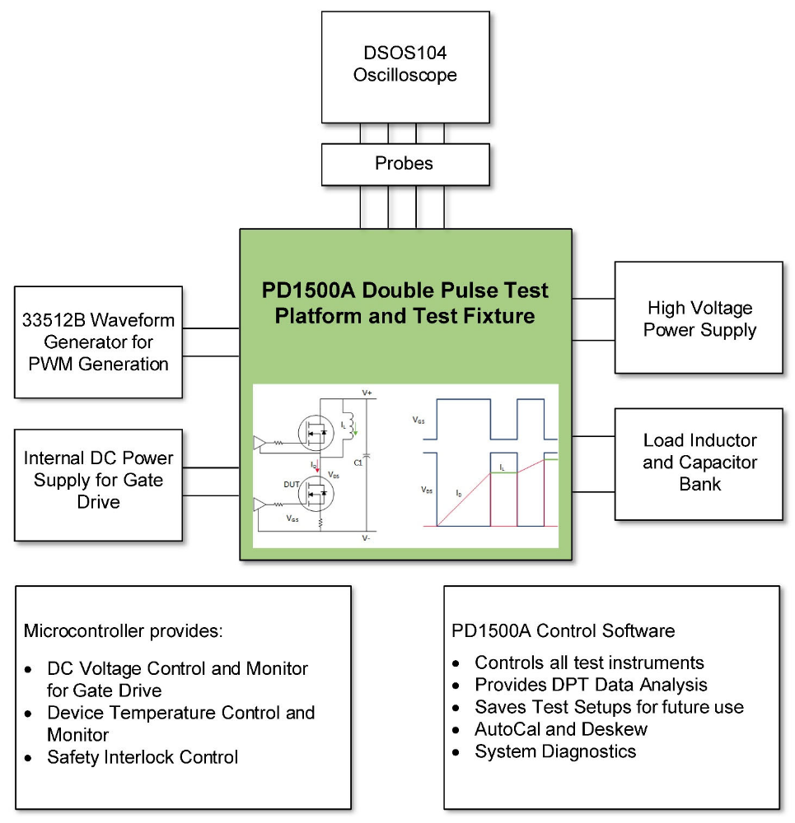
Устройство контактирования (fixture PD1500A) позволяет устанавливать корпуса TO-247 или SMD. Соединения и AutoCal легко доступны.
Если включено сильнотоковое или модульное тестирование, система масштабируется до соответствующего размера (DC-link capacitor) конденсатор звена постоянного тока и индукторов нагрузки. Если включено высокопроизводительное тестирование GaN, параметры драйверов затвора, зажимной (clamp) цепи, DC-link capacitor (конденсатор постоянного тока) и индуктор нагрузки будут интегрированы в один PCA.
Температурный тест
PD1500A позволяет тестировать характеристики в диапазоне температур (от температуры окружающей среды до 150°С). Небольшой нагреватель подключается непосредственно к тестируемому устройству для максимальной теплопроводности. Температура контролируется (термопарой типа K) и внутренним микроконтроллером. Второй К-тип Термопары и гнездо предусмотрены на test fixture (испытательном приспособлении) для внешнего контроля.
Конфигурация пользователя, контроль и анализ
PD1500A управляется с помощью простого и гибкого графического интерфейса пользователя. Обеспечивает настройку теста, выполнение, отображение DPT и регистрацию данных. Как необработанный сигнал, так и извлеченные параметры доступны из локальной базы данных.
Простая полуавтоматическая последовательность показана ниже.
1. Вставьте тестируемые устройства в тестовый модуль
2. Подключите нагреватель и термопару (если используется)
3. Установите тестовые модули (модули DUT, зажим, модули привода ворот) в test fixture (тестовое приспособление).
4. Подключите пробники осциллографа к тестовым модулям.
5. Настройте параметры теста в управляющем программном обеспечении.
6. Нажмите «Старт»
7. Повторите шаги 4 и 5 для проверки времени обратного восстановления диода или других испытаний.

